Laboratorium Zaawansowanych Zagadnień Sieci Komputerowych.

Ćwiczenie 1. Network Address Translation.

- Działanie serwera WWW.

W tym ćwiczeniu należy skonfigurować i sprawdzić działanie serwera (w tym przypadku WWW), symulowanego w programie Packet Tracer.

  - Zrealizuj topologię jak na rysunku.
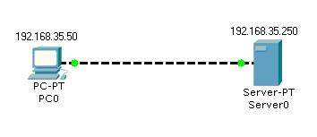

  - Sprawdź, czy komputer posiada połączenie z serwerem.

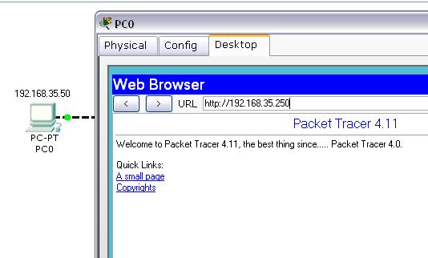

- Konfiguracja podstawowa routerów.

Ćwiczenie polega na wykorzystaniu routera Cisco 1841 i realizacji topologii sieci wewnętrznej (LAN) i zewnętrznej (WAN).

  - Usuń połączenie, zmień adres serwera, wstaw router do sieci wg rysunku.
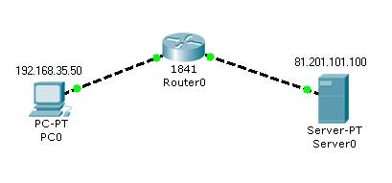
  - Skonfiguruj interfejsy routera zgodnie z zasadą spójności sieci.
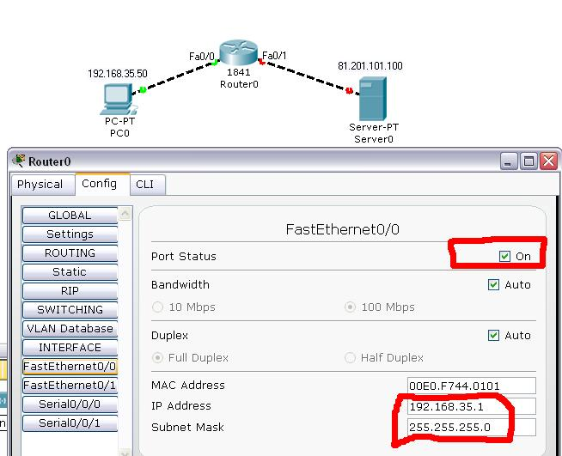

  - Sprawdź, czy komputer posiada połączenie z routerem (ping) i serwerem(WWW).

- Realizacja Network Address Translation (NAT)

W ćwiczeniu zostanie przetestowana translacja adresów. Pierwsza konfiguracja dotyczy pojedynczego hosta w sieci lokalnej, druga konfiguracja pozwoli na użycie NAT w stosunku do wszystkich hostów w sieci lokalnej.

  - Zmodyfikuj topologię sieci. Rozbuduj sieć wewnętrzną o co najmniej trzy komputery, dodaj serwer w sieci zewnętrznej. Sprawdź połączenia z routerem.

  - Zdefiniuj zasady translacji adresu komputera PC0 na adres zewnętrzny routera. Podczas korzystania z symulatora, musisz użyć linii komend routera (CLI).

Router0> enable
Router0# configure terminal
Router0(config)#
ip nat inside source static ADRES_PC_W_LAN ADRES_IP_ZEWN

  - Włącz NAT na odpowiednich interfejsach routera.

Router0(config)# interface fastethernet fa0/1
Router0(config-if)# ip nat inside
Router0(config-if)# interface fastethernet fa0/0
Router0(config-if)# ip nat outside

  - Sprawdź, czy translacja jest realizowana dla komputera, używając trybu „Simulation”. Sprawdź, jakim procesom poddawany jest pakiet na routerze. Sprawdź, czy adresy innych komputerów podlegają translacji.

Uwaga: Połączenie bez translacji powinno się udać, ponieważ w twojej sieci jest na razie tylko jeden router. Pamiętaj, że w sieci rozległej adresy z puli lokalnej nie będą działać.

  - Pora na włączenie NAT dla całej sieci LAN. Utwórz listę adresów wewnętrznych, które będą ulegały translacji.

Router0(config)# access-list 10 permit 192.168.30.0 0.0.0.255

  - Zdefiniuj listę adresów zewnętrznych.

Router0(config)# ip nat pool lan_nat 81.201.100.80 81.201.100.81 netmask 255.0.0.0
LUB

Router0(config)# ip nat pool lan_nat 81.201.100.80 81.201.100.81 netmask 255.0.0.0

  - Zdefiniuj zasady translacji adresów.

Router0(config)# ip nat inside source list 10 pool lan_nat
LUB
Router0(config)# ip nat inside source list 10 interface serial0/0/1

  - Sprawdź działanie NAT, uruchamiając połączenie z dowolnego komputera do serwera. Uruchom połączenia WWW z każdego z komputerów naraz. Nie wszystko może się udać. Spróbuj znaleźć źródło problemu.

- Realizacja Port Address Translation (PAT).

  - Wykasuj zasady translacji zdefiniowane wcześniej.

Uwaga: większość routerów wymaga podania identycznej komendy, ale poprzedzonej słowem „no”.

  - Ustaw zasady translacji dla puli adresów jak poprzednio. Tym razem jednak użyj słowa kluczowego „overload”, zapewniającego możliwość używania adresu zewnętrznego dla więcej niż jednego hosta wewnętrznego.

Router0(config)# ip nat inside source list 10 pool lan_nat overload

  - Wstaw do sieci LAN serwer. Aby z sieci zewnętrznej można było dostać się do tego serwera, należy użyć NAT statycznego (punkt 3.2).

  - Można statyczny NAT zminimalizować do jednego portu i protokołu warstwy czwartej.

Router0(config)# ip nat inside source static tcp
ADRES_PC_W_LAN PORT ADRES_IP_ZEWN PORT

- Studium przypadku – laboratorium.

Poniższe ćwiczenia można zrealizować przy użyciu przygotowanej topologii NAT_STRUCTURE.pkt. Sprawozdaniem z ćwiczenia są odpowiednio opisane projekty sieci (zrzut ekranu z programu Packet Tracer) razem z najważniejszymi częściami konfiguracji routerów.

  - Zrealizuj w sieci LAN serwer DHCP, będący również serwerem WWW dostępnym z Internetu, o adresie zewnętrznym 82.55.230.7

  - Zbuduj sieć LAN 2, dla której komputery wewnętrzne będą używały pięciu adresów zewnętrznych, poza dwoma komputerami, które mają mieć stałe, przypisane tylko im adresy zewnętrzne.

  - Uruchom serwer DNS w sieci lokalnej, jednak dostępny również z Internetu. Ze względów bezpieczeństwa zminimalizuj liczbę otwartych portów.

- Dodatek. Zasady określania listy kontrolnej ACL

Podczas realizacji translacji adresów, jednym ze sposobów określania puli adresów, które będą podlegały translacji, jest tzw. lista kontrolna ACL.
Dla celów tego ćwiczenia wykorzystana jest lista „standardowa” (numery 1-99).

Składnia polecenia jest następująca:

Router0(config)# access-list NR_LISTY permit IP_SIECI BLANKIET

Gdzie:
- NR_LISTY – numer listy, jeśli zostaną wydane dwa lub więcej poleceń access-list o tym samym numerze, stanowią one kolejne linijki listy,
- IP_SIECI – adres sieci IP określający pulę interesujących adresów IP,
- BLANKIET – odwrotność maski sieci.

Przykłady:

Sieć 192.168.1.0 z maską 255.255.255.0:

Router0(config)# access-list 15 permit 192.168.1.0 0.0.0.255

Sieci 172.16.0.0 z maską 255.255.255.0 oraz 10.10.10.0 z maską 255.255.255.128:

Router0(config)# access-list 18 permit 172.16.0.0 0.0.255.255
Router0(config)# access-list 18 permit 10.10.10.0 0.0.0.127

